Учебно-методический сбор
30 октября 2019 года на базе Среднерусского института управления – филиала Российской академии народного хозяйства и государственной службы при Президенте Российской Федерации начальник управления по обеспечению безопасности, законности, правопорядка и деятельности координационных органов Администрации Губернатора и Правительства Орловской области, руководитель аппарата Антитеррористической комиссии в Орловской области Александр Михайлович Кабин провел учебно-методический сбор с сотрудниками территориальных федеральных органов исполнительной власти по Орловской области, органов исполнительной государственной власти специальной компетенции Орловской области и секретарями антитеррористических комиссий муниципальных образований Орловской области.
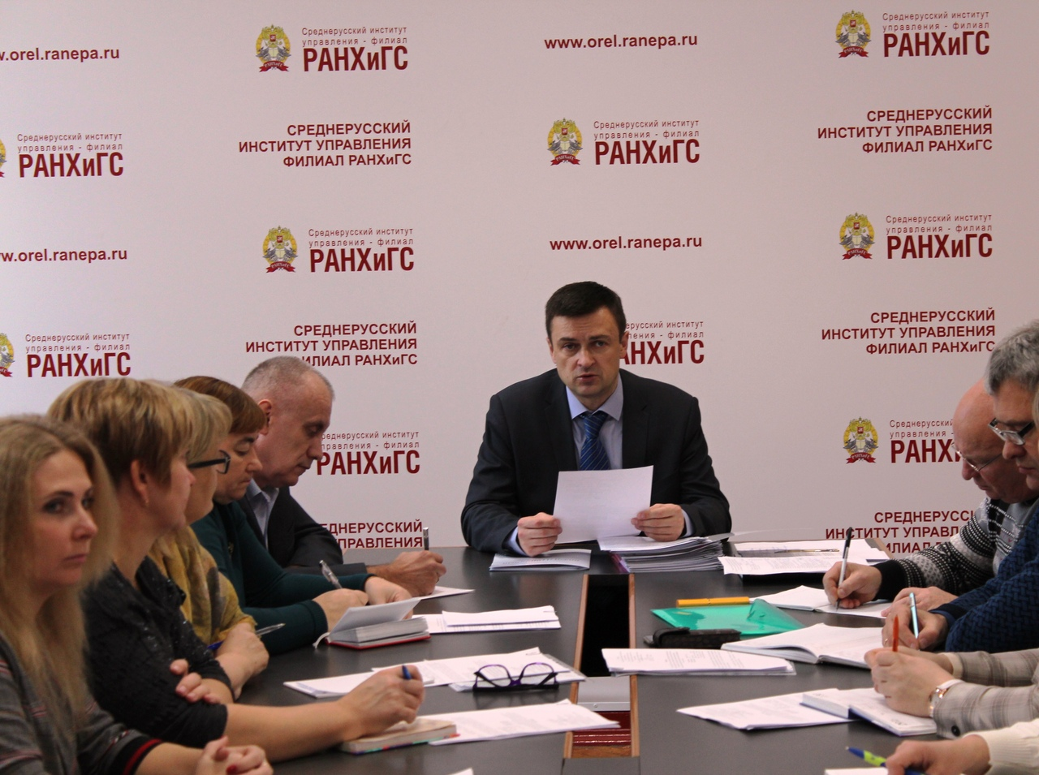
На мероприятии были рассмотрены вопросы осуществления мониторинга политических, социально-экономических и иных процессов, оказывающих влияние на ситуацию в области противодействия терроризму на территории Орловской области, использования его результатов в выработке действенных мер по устранению (локализации) выявленных угроз террористического характера, также о наработанной практике реализации Методических рекомендаций по вопросам организации деятельности антитеррористических комиссий муниципальных образований Орловской области.
